## **Contexto**

La empresa Linda Sonrisa, gestionada actualmente por Luis y Marco, busca dar un servicio de calidad odontológica a sus clientes, sin importar sus recursos. Gracias a sus esfuerzos, se han ganado un subsidio que les permite atender a un gran porcentaje de pacientes a bajo costo, pero de la mano del crecimiento de su negocio, se han visto en la necesidad de automatizar sus procesos.

Para ello, han decidido que requieren de un software con interfaz web que resuelva sus actuales requerimientos.

## **Modelo de negocio**

Actualmente el modelo de negocio de la empresa Linda Sonrisa es manejado de forma manual, constando básicamente de las siguientes áreas de gestión:

1.    Gestión de usuarios.

2.    Gestión de reserva de horas.

3.    Gestión de pedidos de insumos.

4.    Gestión de boletas de servicio.

5.    Generación de reportes.

## **Problema**

La empresa necesita gestionar sus servicios odontológicos de forma automatizada, a fin de mejorar sus procesos de negocio.

**Requerimientos específicos:**

1. **Registro de clientes:** los clientes deben contar con una ficha que contenga sus datos, más un nombre de usuario y contraseña.
2. **Registró situación económica:** ficha que contenga el respaldo de la situación económica de los clientes, tales como: liquidaciones de sueldos, certificado de AFP, Finiquitos, entre otros.
3. **Registro de reserva de hora:** se debe registrar las horas tomadas por los clientes, tomando en consideración los días festivos, se le debe mostrar al usuario los horarios disponibles.
4. **Registro de proveedor:** ficha que contenga los datos, como contacto y rubro, esta información se usara para poder realizar los pedidos.
5. **Registro boleta servicio:** se deben registrar los servicios contratados por el cliente, esto incluye los datos del cliente.
6. **Registro de empleado:** se deben crear perfiles de empleados para diferenciar entre aquellos que solicitan productos y los que prestan servicios.
7. **Registro de servicios:** se deben registrar los distintos servicios, que entrega la odontología.
8. **Registro de orden de pedido:** registrar órdenes de pedidos y chequear la recepción de estos.
9. **Registro de recepción de producto:** se debe chequearque la orden de pedido esta en concordancia con los productos que llegan, empleado debe ser capaz de rechazar un producto si es que no está en la orden de compra.

**j. Informes y estadísticas:** se debe contar con un filtro para poder imprimir informes o estadísticas, según sean solicitados, tales como, informes de órdenes de compra, informe de estadística de página web.

**k. Seguridad y controles de acceso:** se deben crear perfiles con distintos niveles de acceso, tales como que un cliente no puede revisar las órdenes de compra y tampoco solicitar informes

## **Solución**

Se desarrollará una solución en interfaz web, la cual tiene como objetivo el permitir la gestión de las actividades realizada por la empresa.

La ejecución del proyecto tiene como propósito final diseñar una herramienta destinada a la entrega de un servicio de alta calidad y tecnología para todas las personas que lo requieran.

## **Funcionalidades del producto.**

* La administración de los servicios odontológicos prestados a sus clientes
* Registro de usuarios, tanto odontólogos que prestan servicios como clientes que reciben tratamiento, considerando toda la información necesaria
* Solicitar reservas de hora por parte de clientes o del personal en la clínica
* Gestión y control de stock de insumos necesarios para la prestación de servicios
* Registro de órdenes de pedido de insumo, así como la confirmación de la recepción de los mismos
* Generar y registrar las boletas por servicios realizados
* Generar reportes con datos estadísticos

## 

## **Casos de uso**

### Caso de Uso General

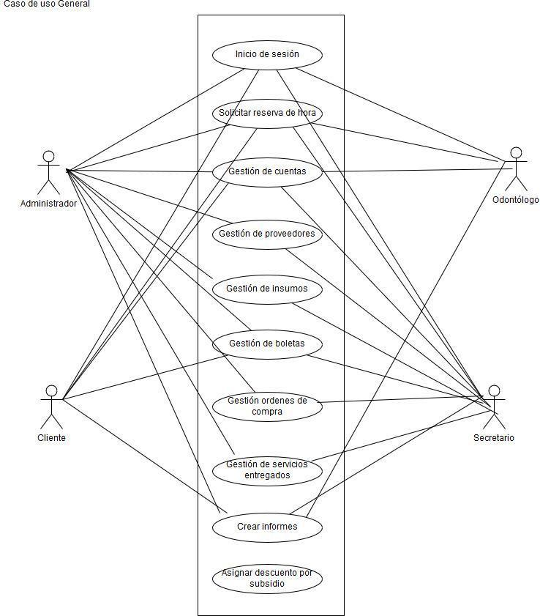

Especificación de casos de uso

| N° | Caso de uso |
| --- | --- |
| CU1 | Registrar usuario (RF-4, RF-7, RF-10, RF-14, RF-17, RF-51) |
| CU2 | Actualizar datos (RF-5, RF-8, RF-11, RF-15, RF-17, RF-46, RF-51) |
| CU3 | Eliminar usuario (RF-6, RF-9, RF-13, RF-16) |
| CU4 | Listar usuario (RF-12) |
| CU5 | Registrar Reserva de hora (RF-18, RF-22, RF-45, RF-12) |
| CU6 | Actualizar Reserva de hora (RF-19, RF-22, RF-45, RF-12) |
| CU7 | Eliminar Reserva de hora (RF-20) |
| CU8 | Listar reservas registradas (RF-21) |
| CU9 | Registrar proveedor (RF-23, RF-27) |
| CU10 | Actualizar datos proveedor (RF-24, RF-27) |
| CU11 | Eliminar proveedor (RF-25) |
| CU12 | Listar proveedores (RF-26) |
| CU13 | Crear Insumo (RF-28) |
| CU14 | Actualizar insumo (RF-29, RF-32) |
| CU15 | Eliminar insumo (RF-30) |
| CU16 | Listar insumos (RF-31) |
| CU17 | Generar solicitudes de pedidos (RF-37, RF-41) |
| CU18 | Cancelar solicitud (RF-39) |
| CU19 | Confirmar recepción de pedidos (RF-38) |
| CU20 | Listar solicitudes de pedidos (RF-40) |
| CU21 | Generar boletas de servicio(RF-33) |
| CU22 | Actualizar boleta de servicio (RF-34) |
| CU23 | Anular boletas de servicio (RF-35) |
| CU24 | Visualizar boletas entregadas (RF-36) |
| CU25 | Registrar servicios disponibles (RF-42) |
| CU26 | Actualizar servicios disponibles (RF-43) |
| CU27 | Eliminar Servicios disponibles (RF-44) |
| CU28 | Listar servicios disponibles (RF-45) |
| CU29 | Asignar servicio a odontólogo (RF-46) |
| CU30 | Registrar servicios entregados a pacientes (RF-47) |
| CU31 | Listar servicios entregados a pacientes (RF-48) |
| CU32 | Generar informes (RF-49, RF-50) |
| CU33 | Control de acceso / usuarios (RF-1, RF-2) |
| CU34 | Recuperar contraseña (RF-3) |

## **Requerimientos no funcionales**

### 1.1.Eficiencia

1.1.1.     Sistema debe ser veloz en cuanto al tiempo de respuesta a consultas realizadas por los usuarios.

### 1.2.Funcionalidad

1.2.1.     Los datos guardados en la base de  datos deberán estar encriptados, de manera tal que sean completamente confidenciales.

1.2.2.     Sistema debe evitar el escape de información de la base de datos mediante un Firewall que permite realizar transacciones a la base de datos solamente desde las páginas de usuario, evitando así el ingreso de otro tipo de aplicaciones al mismo.

### 1.3.Disponibilidad

1.3.1.     La solución debe mantener una conexión permanente con el servidor, se considera un indicador porcentual máximo de un 98% de disponibilidad al mes.

### 1.4.Mantenibilidad

1.4.1.     El sistema debe ser capaz de estar funcionando las 24 horas del dia. Permitiendo el ingreso o solicitud de información en cualquier horario de trabajo.

1.4.2.     El sistema debe permitir mejoras en su estructura, de modo que sea escalable y/o modular.

### 1.5.Usabilidad

1.5.1.     El sistema debe contar con una interfaz de usuario intuitiva y fácil de comprender, orientada a todo tipo de usuarios.

1.5.2.     El sistema debe proporcionar mensajes de error que sean informativos y orientados a usuario final.

1.5.3.     La aplicación web debe tener un diseño responsivo, de tal manera que se puede utilizar en los distintos tamaños de pantalla que existen en el mercado.

### 1.6.Portabilidad

1.6.1.     El sistema funcionará tanto en dispositivos móviles como en computadores con conexión a internet mediante su página web.